安徽农业大学2015―2016学年第二学期
学院： 专业班级： 姓名： 学号：
装 订 线
《线性代数》试卷（A卷）

考试形式: 闭卷笔试,2小时 适用专业: 全校选课

题 号 | 一 | 二 | 三 | 四 | 总 分
得 分

一、选择题（每小题4分，共20分）
得分 | 评阅人

1．设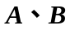均为阶方阵，且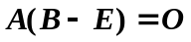，则（ A ）
A . 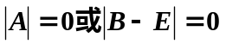 B. 
C. 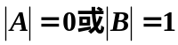 D. 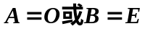
2.设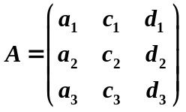，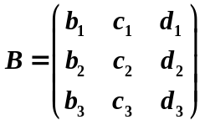，且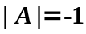，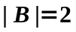则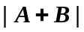=（B）
A. 1 B. 4 C. 8 D. 16
3．已知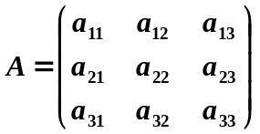，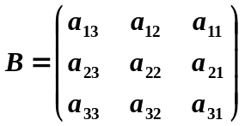，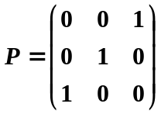，则正确的是 ( D )
A .  B. 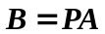 C. 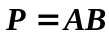 D. 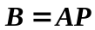
4.设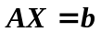是3元非齐次线性方程组，若矩阵A的秩为2，且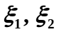是
的两个不相同的特解，则方程组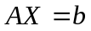的通解为 （ C ）
A. 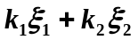 B. 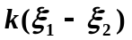 C. 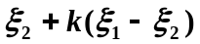 D. 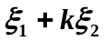
5. 若二次型正定，则 ( D )．
A. 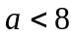 B. 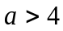 C. 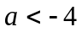； D. 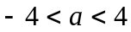.

二、填空题（每小题4分，共20分）
得分 | 评阅人

1. 已知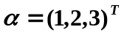，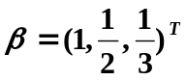，则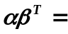 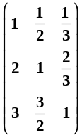..

2. 已知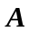满足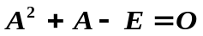，则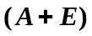逆矩阵为___A___ .
3.设为3阶方阵， 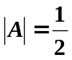，则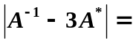 ____-1/4_______ .
4. 向量组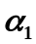=(-3,2,1),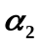=(1,-2,1),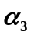=(1,1,-2)线性相关 _（填相关或无关）.
5已知的特征值为1，-1,3，则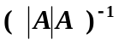的特征值为 -1/3, 1/3, -1/9 .

三、计算题（共3小题，每小题10分,共30分）
得分 | 评阅人

- 计算行列式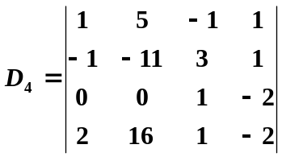 .
解：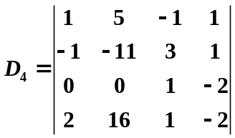
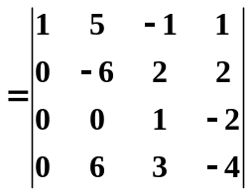………………………..（6分）
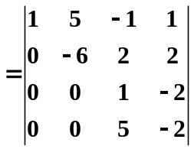…………………………………………….(8分)
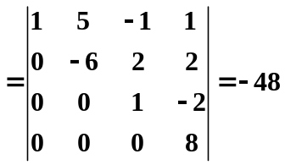……………………..(10分)

2.已知矩阵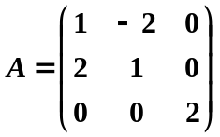，满足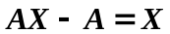，求.
解：
由得，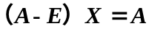，………………………..（3分）
又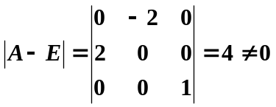，故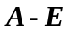可逆………………………..（5分）
所以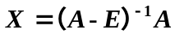.………………………..（6分）
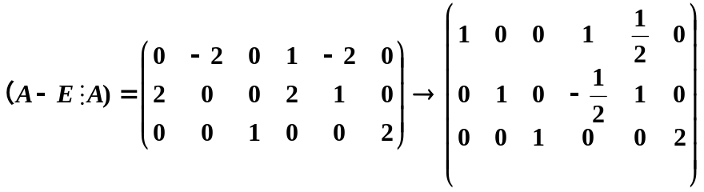
故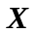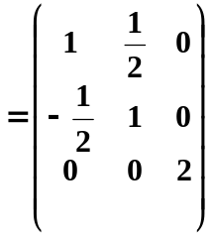.………………………..（10分）
3.向量组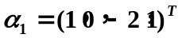，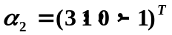，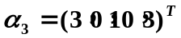，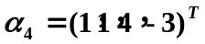，求向量组的秩以及向量组的一个极大线性无关组，并把其余向量用极大线性无关组表示出来。
解：
.………………………..（2分）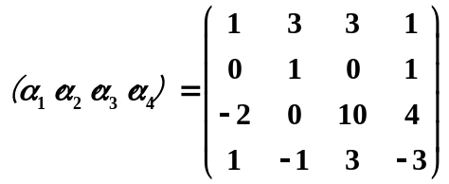
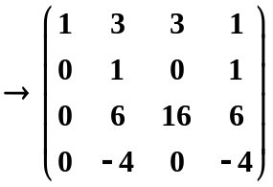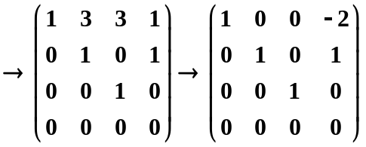.………………..（8分）
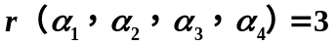，
学院： 专业班级： 姓名： 学号：
装 订 线
极大无关为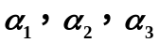，且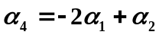 .………………………..（10分）
得分 | 评阅人
四、综合题（共2小题，每小题15分,共30分）

- 已知非齐次线性方程组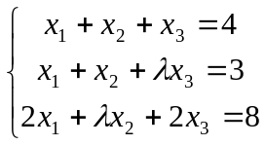有无穷多解，
- 求参数.
- 求该方程组的通解.
- 解：
- 增广矩阵
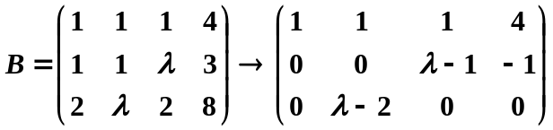
当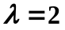时，线性方程组有无穷多解.………………………..（5分）
（2）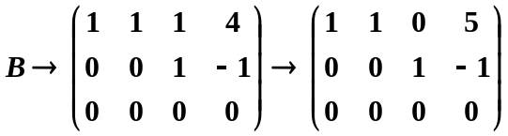
取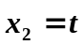，代入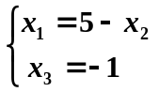
得方程组的通解为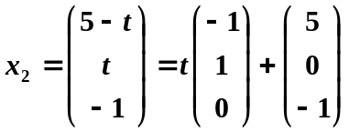.………………………..（15分）
2设二次型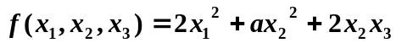，通过正交变换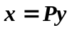化为标准型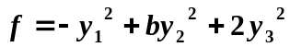
- 求参数和.
- 求所用的正交变换.
解：
二次型矩阵为：
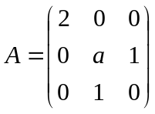，其特征值为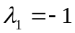，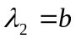，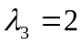
（1）由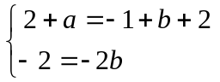，解得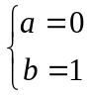………………………..（5分）
（2）当时，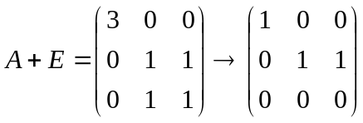，得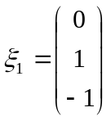
当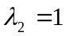时，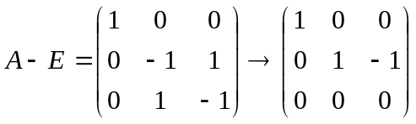，得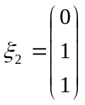
当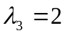时，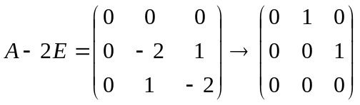，得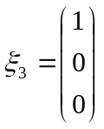
将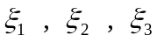单位化得，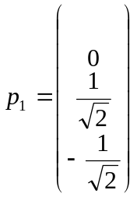，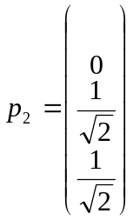，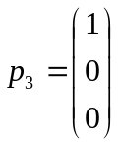………………………..（12分）
正交矩阵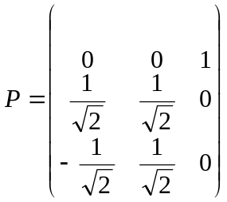，所求的正交变换为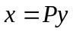.
………………………..（15分）

